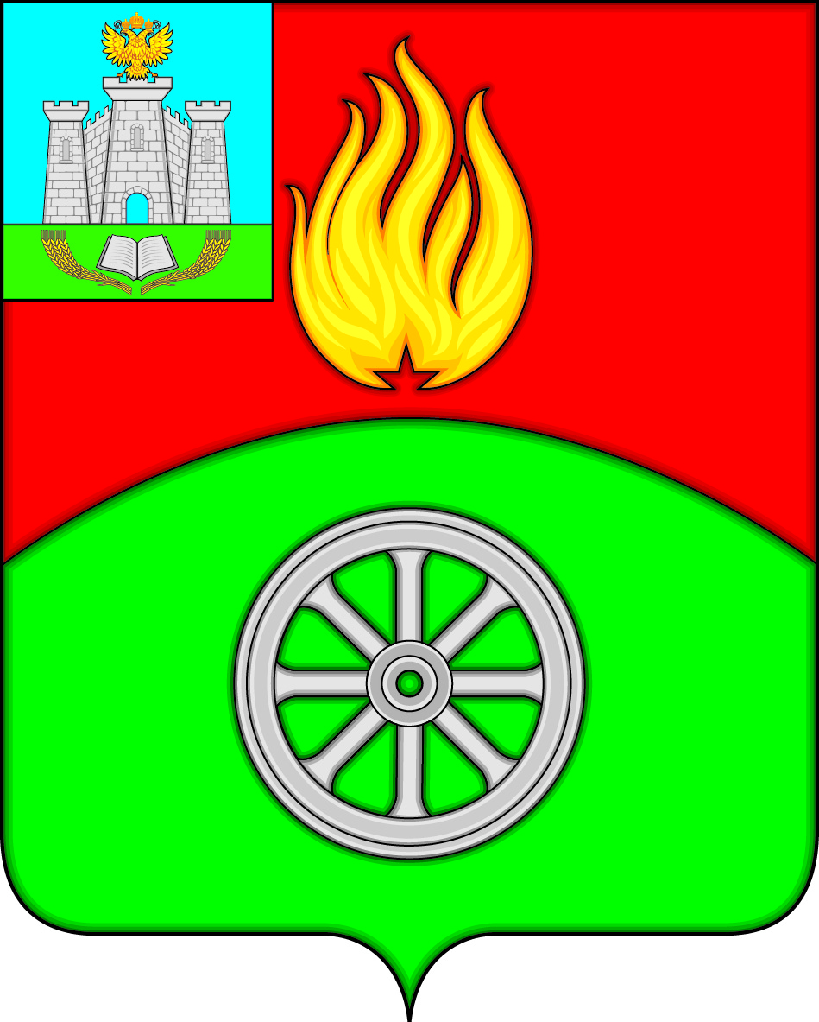

РОССИЙСКАЯ ФЕДЕРАЦИЯ
ОРЛОВСКАЯ ОБЛАСТЬ
ВЕРХОВСКИЙ РАЙОН
АДМИНИСТРАЦИЯ ПОСЕЛКА ВЕРХОВЬЕ
ПОСТАНОВЛЕНИЕ
4 марта 2020 года № 39
п. Верховье

Об утверждении Порядка деятельности военного мемориального
кладбища на территории городского поселения Верховье
Верховского района Орловской области

В соответствии с Федеральным законом от 6 октября 2003 года № 131-ФЗ «Об общих принципах организации местного самоуправления в Российской Федерации», Федеральным законом от 12 января 1996 года № 8-ФЗ «О погребении и похоронном деле», Законом Российской Федерации от 14 января 1993 года № 4292-1 "Об увековечении памяти погибших при защите Отечества", Уставом поселка Верховье Верховского района Орловской области, Администрация поселка Верховье Верховского района Орловской области п о с т а н о в л я е т:

1. Утвердить Порядок деятельности военного мемориального кладбища на территории городского поселения Верховье Верховского района Орловской области согласно приложению.
2. Настоящее постановление вступает в силу со дня его обнародования в установленном законом порядке.
3. Контроль за исполнением настоящего постановления оставляю за собой.

Глава поселка Верховье М.В. Величкина

Приложение к постановлению
Администрации поселка Верховье
Верховского района Орловской области
от 4 марта 2020 года № 39

ПОРЯДОК
деятельности военного мемориального кладбища
на территории городского поселения Верховье
Верховского района Орловской области

1. Порядок деятельности военного мемориального кладбища на территории городского поселения Верховье Верховского района Орловской области (далее — Порядок) разработан в соответствии Федеральным законом от 6 октября 2003 года № 131-ФЗ «Об общих принципах организации местного самоуправления в Российской Федерации», Федеральным законом от 12 января 1996 года № 8-ФЗ «О погребении и похоронном деле», Законом Российской Федерации от 14 января 1993 года № 4292-1 "Об увековечении памяти погибших при защите Отечества", Уставом поселка Верховье Верховского района Орловской области.
2. На территории городского поселения Верховье Верховского района Орловской области располагается одно военное мемориальное кладбище: братская могила советских воинов, мемориал «Славы».
3. Военное мемориальное кладбище предназначено для погребения и увековечения памяти погибших (умерших) при защите Отечества, круг которых определяется Законом Российской Федерации от 14 января 1993 года № 4292-1 "Об увековечении памяти погибших при защите Отечества".
4. Захоронение (перезахоронение) погибших при защите Отечества осуществляется с отданием воинских почестей. При этом не запрещается проведение религиозных обрядов.
5. Захоронение (перезахоронение) умерших производится в соответствии с действующими санитарными нормами и правилами, действующими в Российской Федерации.
6. Перезахоронение останков погибших проводится по решению Администрации поселка Верховье Верховского района Орловской области с обязательным уведомлением родственников погибших, розыск которых осуществляют органы военного управления.
7. Время посещения военного мемориального кладбища не органичено.
8. Погребение умершего рядом с ранее захороненным в могилу умершим родственником возможно при наличии на указанном месте свободного участка земли.
9 . Захоронение гроба в родственную могилу разрешается на основании письменного заявления родственников при предъявлении ими паспорта, свидетельства о смерти, при условии полного истечения периода минерализации с учетом состава грунта, гидрогеологических и климатических условий мест захоронения, если не предусмотрена эксгумация.
10. Не допускается погребение в одном гробу, капсуле или урне останков, или праха нескольких умерших.
11. На военном мемориальном кладбище могут создаваться семейные (родовые) захоронения.
12. При захоронении (перезахоронении) на могильном холме устанавливается памятник или памятный знак с указанием фамилии, имени, отчества, даты рождения и даты смерти умершего (при наличии указанной информации).
13. Ответственность за содержание мест захоронения, оборудование и оформление военного мемориального кладбища возлагается на Администрацию поселка Верховье Верховского района Орловской области.
14. Администрация поселка Верховье Верховского района Орловской обеспечивает:
- своевременную подготовку могил, захоронение умерших, урн с прахом или праха после кремации;
- содержание в исправном состоянии зданий, сооружений, инженерного оборудования территории военного мемориального кладбища, ее ограды, дорог, площадок и их ремонт;
- уход за зелеными насаждениями на территории военного мемориального кладбища;
- систематическую уборку территории военного мемориального кладбища и своевременный вывоз мусора;
- учет захоронений;
- соблюдение правил пожарной безопасности.
15. На территории военного мемориального кладбища посетители должны соблюдать общественный порядок, чистоту и тишину.
16. На территории военного мемориального кладбища посетителям запрещается:
- устанавливать, переделывать и снимать памятники, мемориальные доски и другие надгробные сооружения;
- портить памятники, оборудованные военного мемориального кладбища, засорять территорию;
- ломать зеленые насаждения, рвать цветы, собирать венки;
- производить выгул собак, пасти домашний скот, ловить птиц;
- разводить костры;
- производить раскопку грунта, самовольно копать могилы;
- въезд и передвижение транспортных средств, в том числе мотоциклов, мопедов, автомобилей и др., за исключением случаев, предусмотренных пунктом 17 настоящего Порядка.
17. Въезд и передвижение транспортных средств на территории военного мемориального кладбища допускается при проведения погрузочно-разгрузочных работ, подвоза надмогильных сооружений к местам их установки (демонтажа).
18. Лица, виновные в нарушении настоящего Порядка, в хищении предметов, находящихся в могиле (гробе), и ритуальных атрибутов на могиле, а также в осквернении или уничтожении мест погребения привлекаются к ответственности в соответствии с действующим законодательством Российской Федерации.

